L
Posta Prioritaria di Tonino Lasconi
Tutto il bello di un regalo

Don Tonino, per celebrare bene il Natale, la catechista ci ha chiesto di rinunciare a qualcosa di nostro per regalarlo ai bambini poveri di una missione dell’Africa con la quale la nostra parrocchia è gemellata. Io ho tanti giocattoli, soprattutto tante bambole, che non adopero più. Non mi costerebbe niente regalare una di quelle che ormai stanno ammucchiate in un angolo della mia cameretta. Però mi sembrerebbe di prendere in giro il Signore. Ne ho una, anche se non è più nuovissima, alla quale sono molto affezionata. Dovrei regalare questa? Forse sì. Però è un sacrificio grosso. Cosa mi consigli di fare? Ti devo poi chiedere un’altra cosa. Il parroco, in queste domeniche, durante le messe, ce l’ ha sempre con la pubblicità televisiva che, ormai da tanti giorni, non fa altro che stimolare a fare regali e riduce il Natale a una questione di soldi. Lui dice che non bisogna ascoltare la pubblicità, però invita i parrocchiani a fare doni per la nostra missione. Non è un controsenso? Se è bello fare doni ai nostri amici dell’Africa, non è bello farli anche ai nostri amici di qui? Che ne dici. Aspetto una tua risposta. Grazie. Milly

Milly, fare doni a Natale è bello e giusto, perché la festa di Natale ci ricorda il dono più grande e più bello che Dio poteva farci: il suo figlio Gesù. Quale modo migliore, per ringraziare Dio donando anche noi qualcosa di bello ai nostri amici? Quindi, se te la senti (solo se te la senti, perché dice la Bibbia: “Dio ama chi dona con gioia”) dona pure la tua bambola, quella alla quale sei affezionata, per rendere felice una bambina dell’Africa. Ogni volta che penserai a quella bambola che non hai più, penserai a quella bambina che hai reso felice e il tuo dispiacere si trasformerà in gioia. Se ti può aiutare a decidere, ti ricordo che il Signore ha promesso: “A chi dà sarà dato, molto più di quello che ha dato”. Vedrai, riceverai molto più della bambola alla quale hai rinunciato. Però, ti raccomando, donala soltanto se riesci a donarla con gioia.
Il tuo parroco, come molti parroci in questi giorni che precedono il Natale, ce l’ ha con la televisione che ci spinge a fare regali. Sbaglia o ha ragione? Un po’ ha ragione, perché la pubblicità ci stimola a fare regali a chi ce li può rifare e non tanto per stimolarci a essere più generosi, ma per fare bella figura. Però un po’ sbaglia anche, perché è inutile criticare una cosa sbagliata senza indicarne una giusta. Il tuo parroco farebbe meglio a dire ai parrocchiani: “Fate tutti i regali che volete, però, almeno uno fatelo a un povero, a qualcuno che non ve lo potrà rifare, a qualcuno che senza il vostro dono non potrebbe vivere un Natale felice”. Se tutti coloro che preparano i doni da mettere sotto l’albero, ne riservassero uno per un povero, sarebbe una bellissima cosa. Che ne dici? Ciao, Milly, e ricordati: Dio ama chi dona con gioia. (da “Popotus” 9.12.2004)

Domenica 19, ore 10,30 Benedizione dei Gesù Bambini,
ore 15,00 al centro parrocchiale, incontro Genitori del Battesimo
Lunedì 20, compleanno di don Demetrio
ore 20,30 Adorazione Eucaristica, in preparazione alla Missione
Martedì 21, ore 15,00: Tombola al centro parrocchiale
ore 20,30 a Monticello di Fara, Liturgia penitenziale (confessioni)
per giovanissimi, giovani e adulti di Meledo, Monticello, Sarego e Almisano.
Mercoledì 22, Confessioni ore 15,00: 1ª media; e ore 15,40: 2ª media
Ore 19,45 Concerto di Natale delle scuole secondarie di 1º grado (Medie)
Giovedì 23, pulizie della Chiesa
Venerdì 24, Confessioni dalle 9,00 alle 11,00 e dalle 15,00 alle 18,00
ore 22,30 Veglia natalizia; ore 23,00 S. Messa solenne nella notte di Natale (coro giovanile). Dopo la Messa vi aspettiamo al centro parrocchiale per gli auguri; saranno offerti cioccolata e panettone a tutti.
Sabato 25, S. Natale Ss. Messe ore 8,00 – ore 10,30 (coro adulti)
Domenica 26, Festa della S. Famiglia Ss. Messe ore 8,00 – 10,30
-------------------------------------------------------------------------------------------------------------------------------------------------------------------------------------------------------------------------------------------------------------------
Battesimi: Domenica 9 gennaio 2005, alla Messa delle ore 10,30
Hanno richiesto il Battesimo i genitori di Ferrari Alex, Gobbo Angela e Zanco Alessio.
Cresime: avrà luogo a Meledo la domenica 3 aprile 2005, celebrante Don Mariano Lovato, vicario episcopale. (da “La Voce dei Berici”).
Concerto di Natale: Mercoledì 22 ore 19,45 nella chiesa di Meledo, ci sarà il Concerto di Natale degli alunni della Scuola Secondaria di 1º grado.
Pulizie della Chiesa, Attenzione avranno luogo (non mercoledì ma) giovedì 23 dicembre, alle ore 9,00: Benedetti Rosetta, Chizzolin Agriana, Pellizzari Antonia, Rossetto Maria, Rossi Graziella, Vinante Antonella, Casarotto Maria, Dalla Tomba Pia, Massignan Rosa, Massignan Teresa, Mastrotto M. Stella, Panozzo Augusta, Parlato Stefania.
Pulizie delle Aule di catechismo, martedì 21, ore 14,30: Caldonazzo Lorella in Ceretta, Malopri Patrizia in Sartori, Vinante Antonella in Paiusco.
Mercatino di Natale
E’ allestito anche quest’anno il Mercatino di Natale, a cura di un gruppo di donne della Parrocchia: è un’iniziativa che merita tutto il nostro apprezzamento. Il ricavato andrà quest’anno a favore di un pozzo di acqua potabile da costruire in Camerum.
Babbo Natale: Anche quest’anno in occasione del S. Natale passerà Babbo Natale per le vie di Meledo. Il ricavato sarà devoluto alla ricerca delle malattie rare.
Tombola: martedì 21 dicembre ore 15,00
Dopo la pausa natalizia si riprende il martedì 11 gennaio 2005.

Offerte per i lavori straordinari della Chiesa:
euro 9.600,00 dalle raccolte di ferro e di vetro. Un vivo ringraziamento a tutti coloro che hanno collaborato alle raccolte.
NN. euro 250; 50; 50; grazie a tutti coloro che ci aiutano a pagare i lavori

Liturgia penitenziale (Confessioni)

per Giovani, Giovanissimi e Adulti

di Meledo, Sarego, Monticello di Fara e Almisano
martedì 21 dicembre ore 20,30, a Monticello di Fara

non perdete questa bella occasione di prepararvi bene al Natale!

----------------------------------------------------------------------------------------------------------------------------

Cammino per Fidanzati a Montebello Vicentino, con inizio il 13 Gennaio 2005. Le iscrizioni si ricevono presso la Canonica di Montebello: domenica 19 dicembre dalle ore 10,00 alle ore 12,00.
E’ nata una bambina: le campane hanno suonato a festa per la nascita di BENEDETTA di Fabrizio Faccin e di Peruzzi Alessia, via Leopardi 1. Vivissime felicitazioni ai genitori.
---------------------------------------------------------------------------------------------------

Da Alepé, Suor Tiziana lancia un SOS

EMERGENZA

La guerra ha portato pesanti conseguenze al centro di Suor Tiziana: arrivano più di 500 bambini ogni settimana bisognosi di cibo e di cure: abbiamo bisogno d’aiuto!
Servono 1500,00 euro alla settimana, per poter garantire loro farina lattea, riso e latte per sfamarsi.
Suor Tiziana è molto preoccupata per questa difficile situazione, confida nell’aiuto della Provvidenza e nel vostro aiuto.

Aiutiamola a donare un sorriso ad ogni bambino!
Basta poco, anche una piccola offerta!

Facciamo in modo che anche loro possano passare un Natale felice, non chiedono molto, solo un pugno di riso e un po’ di latte!

Un sentito ringraziamento a tutti da
Suor Tiziana

E se qualcuno si sentisse di fare di più per adottare un bambino a distanza, per garantire ad un bambino il sorriso, bastano euro 350,00 l’anno.
Rivolgersi ad Agnese Maule, sorella di Suor Tiziana, Monticello di Fara, tel. 0444.821033.

Hanno collaborato: Don Demetrio, Giancarlo e Neris.
Venerdì 24 dicembre, alle ore 20.30, ci sarà Stefania

MELEDO - PARROCCHIA DI S. MAURIZIO

XXIX Domenica tra l’anno
N. 424 – 19 Dicembre 2004

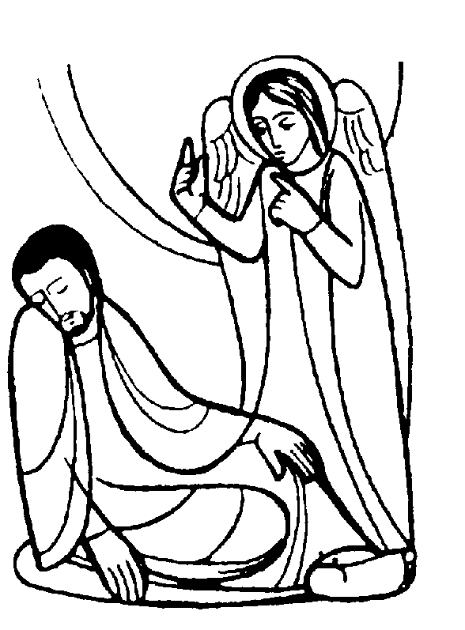
“Giuseppe, figlio di Davide, non temere di prendere con te Maria, tua sposa, perché quel che è generato in lei viene dallo Spirito Santo”. (Mt. 1,20)

Giuseppe, oscuro discendente di Davide, sulle prime pensa di mettersi da parte di fronte alla grandezza della sua sposa Maria. Invece proprio lui viene scelto per adottare il bambino che Maria porta in grembo e dargli il nome di Gesù.

DOMENICA 19: 4ª di Avvento Ss. Messe festive ore 8,00 –10,30
ore 8,00 intenzione offerente; ore 10,30 def. a. Belloni Achille; Adami Bruno
Ore 10,30 Benedizione dei Gesù Bambini

LUNEDI’ 20: S. Liberale ore 19,00 S.Messa
Def. a. Baldan Narciso; Burato Ottavio e Maria; Mion Niziano

MARTEDI’ 21: S. Pietro Canisio ore 8,30 S. Messa

MERCOLEDI’ 22: S. Demetrio ore 8,30 S. Messa
Def. a. Mazzocco Agostino e Tessari Maria, e Martinelli Maria; Vinante Agostino e Maria; Zambon Pietro, Luigia e Silvana.

GIOVEDI’ 23: S. Giovanni da Kety ore 19,00 S.Messa

VENERDI’ 24: S. Irma
ore 22,30 Veglia natalizia;
ore 23,00 S. Messa nella notte di Natale

SABATO 25: S. NATALE
Ss. Messe festive ore 8,00 –10,30
Auguri a tutti
di Buon Natale
DOMENICA 26: Festa della S. Famiglia Ss. Messe festive ore 8,00 –10,30
Ore 10,30 def. Mazzocco Silvano; Conte Michele, Domenico e Margherita.

